グリーン購入法特定調達品目に関する提案募集 募集要領（物品・役務）

１．提案募集の目的・概要

（１）「国等による環境物品等の調達の推進等に関する法律」（グリーン購入法）に基づき「環境物品等の調達の推進に関する基本方針」（以下「基本方針」という。）に定めた「特定調達品目」及びその「判断の基準」の追加、見直し等に係る検討の参考とするため、以下の提案を募集します。
①「特定調達品目」の追加及びその「判断の基準」の提案
② 現行の「判断の基準」の強化、見直し等の提案

※ 環境物品の開発や普及を促進するため、『数年後を目途に「特定調達品目」又は「判断の基準」として位置付けを行うことが見込めるもの』についても、その開発動向等を踏まえつつ検討を行うこととしています。そのため、今年度も引き続き、「数年後を目途に市場化が見込まれる製品等」を念頭においた上記①，②の提案も受け付けることとします。

（２）本提案募集は、「特定調達品目」及びその「判断の基準」の提案をいただくことを目的とするものであり、特定の商品をご提案いただくものではありません。また、商品の審査及び認証を行うものでもありません。

（３）現在、基本方針において「特定調達品目」として定めているものは「参考資料１」のとおりです。

（４）基本方針の全文については、環境省のホームページに掲載しています。

アドレス：http://www.env.go.jp/policy/hozen/green/g-law/kihonhoushin.html
（５）提案にあたっては、下記ホームページに掲載されている「特定調達品目の見直し等に関する方針」および「特定調達品目（物品及び役務）に係る分野別見直しスケジュール（平成28～32年度）」も参考にしてください。
http://www.env.go.jp/policy/hozen/green/g-law/hinmoku.html

２．提案募集の対象

（１）本募集の対象は、物品及び役務（公共工事を除く。）とします。

（２）公共工事に関する提案については、別途公表する「グリーン購入法の特定調達品目に関する提案募集について（公共工事）」により提案を行ってください。

（３）建物に附帯する設備（照明、空調設備など）などのうち、物品として調達するものについては、本募集の要領に従い、公共工事において設置するものについては、公共工事の品目として（２）により提案を行ってください。物品としての調達及び公共工事においての設置の双方での調達可能性のあるものについては、双方に提案いただくことも可能です。

３．提案資料の提出及びヒアリング

（１）提案資料
「記入要領」に従い【様式０～３】に必要事項を記載し、以下①～⑥の資料をご提出ください（提案に当たって必要となる提出資料については図１を参照してください）。
＜提案資料＞

① 提案品目自己チェック票 【様式０】 ・・・・・・・ 提案品目ごとに ３部

② 特定調達品目提案書 【様式１】 ・・・・・・・ 提案品目ごとに ３部

③ 提案品目の概要 【様式２】 ・・・・・・・ 提案品目ごとに ３部

④ 提案品目の特性 【様式３】 ・・・・・・・ 提案品目ごとに ３部

⑤ 上記④の記述の根拠となる資料 ・・・・・・・・・ 提案品目ごとに ３部
（様式は問いません）

⑥ 上記①～⑤の電子ファイルを保存したCD-R又はDVD-R ・・・・・・・ １部
- 環境省又は経済産業省ホームページよりダウンロードした提案様式のファイルに必要データを入力したもの及び⑤に該当する根拠資料を電子ファイル化（ＰＤＦ等も可）したものをCD-R又はDVD-Rに保存し、提出してください。
- 複数の提案がある場合は、①～④について提案品目ごとにExcelファイルを作成し、ファイル名を提案品目名（「○○様式.xls」の「○○」の部分を提案品目名とする）としてください。
- CD-R又はDVD-Rには必ず提案団体名を記載し、事前に必ずコンピュータウイルス検査を実施してから提出してください。

提案品目及び比較対象品目等について、④の記述に関する⑤の「記述の根拠となる資料」を必ず提出してください。提案する基準を満足する具体的な商品のリスト及びその仕様の概略を必ず添付してください。（カタログ等でも結構です。）
また、環境負荷増大の懸念事項がある場合、その項目、内容、程度について必ず記載してください。

（２）提案資料の様式のダウンロード
提案資料の様式については、環境省及び経済産業省のホームページよりダウンロードすることができます。（両者に掲載するものは同一のものです。）
アドレス：http://www.env.go.jp/policy/hozen/green/g-law/index.html
http://www.meti.go.jp/press/index.html

（３）提案資料の提出方法、提出期限及び提出先

①提出方法
提案資料は、郵送又は持参により提出してください。電子メール又はファクシミリにより提出されたもの、期限を過ぎて提出されたものは受け付けませんので、予めご了承ください。
郵送による場合は、封筒に「特定調達品目提案資料在中」と記載してください。

②提出期間
受付開始：平成28年５月23日（月）
受付締切：平成28年６月17日（金）
※ 郵送による場合は、平成28年６月17日（金）の消印があるものまで有効
※ 持参による場合の受付時間は、平日の10:00から17:30まで（12:00から13:00は除く）

③提出先
環境省 総合環境政策局 環境経済課 製品対策・グリーン契約推進係
〒100-8975 東京都千代田区霞が関１－２－２ 中央合同庁舎第５号館25階
TEL: 03-5521-8229（直通）
（最寄り駅）東京メトロ霞ヶ関駅
（所在案内）http://www.env.go.jp/annai/map.html

（４）追加資料の提出・提案者へのヒアリング
検討に当たって、提案に関する追加資料の提出等をお願いする場合があります。追加資料の提出が必要な場合は、別途ご連絡させていただきます。なお、依頼した追加資料のご提出がない場合、その後の検討を行うことができないことがありますので、ご留意ください。
また、必要に応じて、提案者に対するヒアリングを実施し（於：東京）、提案内容の確認をさせていただきます。なお、ヒアリングを実施する場合は、別途、日程等をご連絡させていただきます。

様式０～３（①～④）：３部
様式３説明資料（⑤）：３部
ＣＤ－Ｒ又はＤＶＤ－Ｒ（⑥）：１部
提出資料一覧
図１ 提案に当たって必要となる提出資料
注：（ ）内の丸数字はp.2の＜提案資料＞の番号に対応

４．提案に当たっての留意事項

（１）提案品目の名称
本提案募集は、グリーン購入法に基づく特定調達品目の候補をご提案いただくことを目的としており、特定の商品をご提案いただくものではありません。（参考資料１）「特定調達品目の一覧」を参考に、特定調達品目となるような一般的な品目名称案を提案してください。
特定の商品名のみでご提案いただいた場合には受け付けられないことがありますのでご注意ください。

（２）検討に当たっての基本的考え方
特定調達品目及びその判断の基準等の検討は、「基本方針」に定める基本的考え方（参考資料２）に基づき実施します。検討に当たっての主要な観点は以下のとおりです。

① 物品等の品質等の一般的事項を満足していること
- 品質、機能、供給体制等、調達される物品等に期待される一般的事項を満足していること
- 環境負荷低減効果に対してコストが著しく高くない、または、普及による低減が見込まれること

② 環境負荷低減効果が確認できること
- 客観的に環境負荷低減効果が確認できること（環境負荷低減効果の評価方法について科学的知見が十分に整っていること）
- 数値等の明確性が確保できる判断の基準の設定が可能であること

なお、特定調達品目は、国、独立行政法人及び特殊法人が重点的に調達を推進する環境物品等の種類であり、また、グリーン購入法はより環境負荷の少ない物品等への需要の転換を促進することを目的としているため、以下に該当する提案については検討の対象外となります。
- 国及び独立行政法人等による調達がない、または、極めて少ないもの
- 判断の基準を満たしたものが十分に普及し、既に通常品となっているもの

また、特定調達品目検討会資料「特定調達品目検討に当たっての基本的考え方」（参考資料３）もご確認の上、ご提案ください。

（３）提案者の提供する情報の取り扱い
各提案に関する検討は、提案者の責任において提供された情報に基づいて実施します。
万が一、提供された情報に故意に虚偽の内容が含まれている場合、又は提案資料の記載内容に疑義が生じた場合は検討を取り止める場合があります。

５．特定調達品目等の検討の進め方

（１）追加資料の提出・ヒアリングの実施
提案資料に基づく所要の検討後、必要に応じて追加資料の提出をお願いすることがあります。また、必要に応じて提案者からのヒアリングを実施します。

（２）パブリックコメント及び閣議決定
特定調達品目の追加等については、その概要案を公表して一般からの意見の募集（パブリックコメント）を実施したのち、最終案を取りまとめ、閣議決定します。

（３）検討結果の通知
提案の検討結果については、平成29年3月（予定）に提案者に書面にて連絡させていただきます。

（４）検討スケジュール
平成28年5月23日（月） 提案資料の受付開始

平成28年6月17日（金） 提案資料の受付締切

平成28年7月～9月頃 必要に応じて提案者からのヒアリング

平成28年10月～11月頃 パブリックコメントの実施

平成29年1月～2月頃 「基本方針」の変更の閣議決定

平成29年3月頃 検討結果の通知

６．その他

（１）提案に係る費用
資料の作成及び提出に要する費用、ヒアリング等に当たっての交通費は、提案者の負担とします。

（２）提案資料の取り扱い
提案資料は、以下の目的以外には無断で使用しません。また、提案資料は返却しません。
- 特定調達品目及びその判断の基準の検討、作成及び公表
- パブリックコメント
- 検討結果の公表

（３）提出資料に使用する物品
提出資料に使用する物品が特定調達品目に該当する場合は、可能な限り判断の基準を満たしている物品を使用してください（各様式の用紙、CD-R又はDVD-Rのケース等）。
また、資料は両面印刷にてご提出いただく等、環境負荷にご配慮ください。

（４）提出資料
根拠資料を含む提出資料は、日本語の資料とします。外国語の文献等を添付する場合は、当該資料の日本語訳をあわせて添付するようにしてください。
（５）問い合わせ先
一般的事項に関する問い合わせ先
環境省総合環境政策局環境経済課 担当：山形、鈴木
TEL: 03-5521-8229 FAX: 03-3580-9568 E-mail: gpl@env.go.jp
製品等の製造、販売、輸入の状況等の専門的事項に関する問い合わせ先
経済産業省産業技術環境局環境政策課 担当：多田、山脇
TEL: 03-3501-9271 FAX: 03-3501-7697

７．資料

（参考資料１）「特定調達品目の一覧」

（参考資料２）「環境物品等の調達の推進に関する基本方針」（抜粋）
基本方針の全文については、環境省のホームページに掲載しています。
アドレス：http://www.env.go.jp/policy/hozen/green/g-law/kihonhoushin.html
（参考資料３）「特定調達品目検討に当たっての基本的考え方」

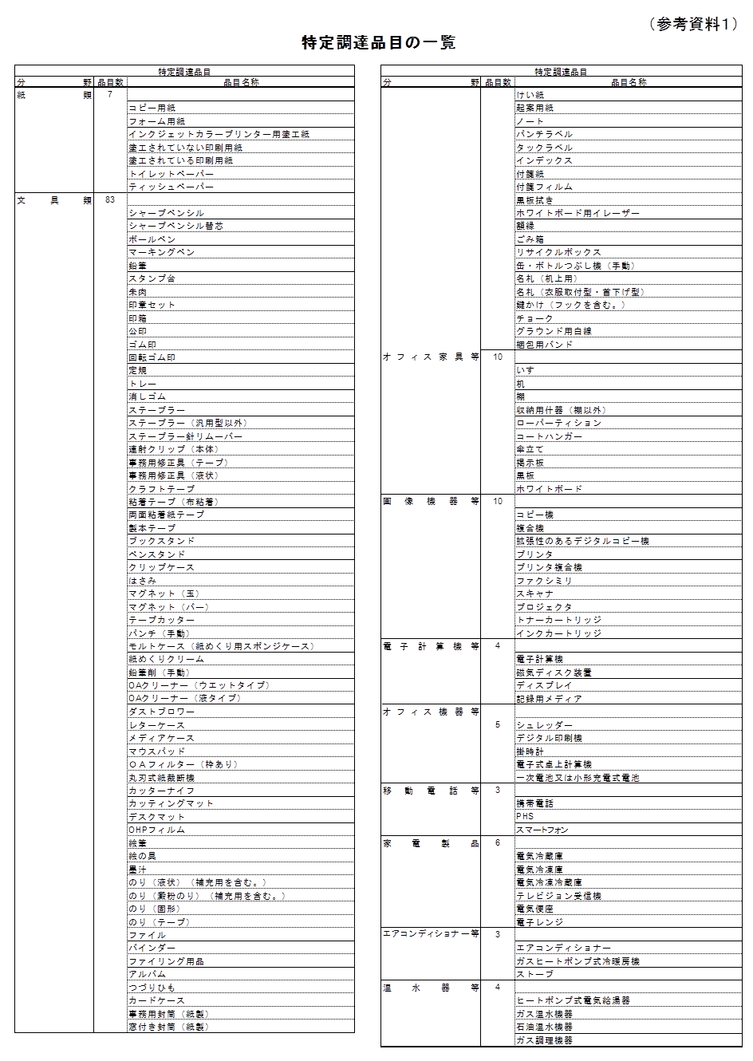

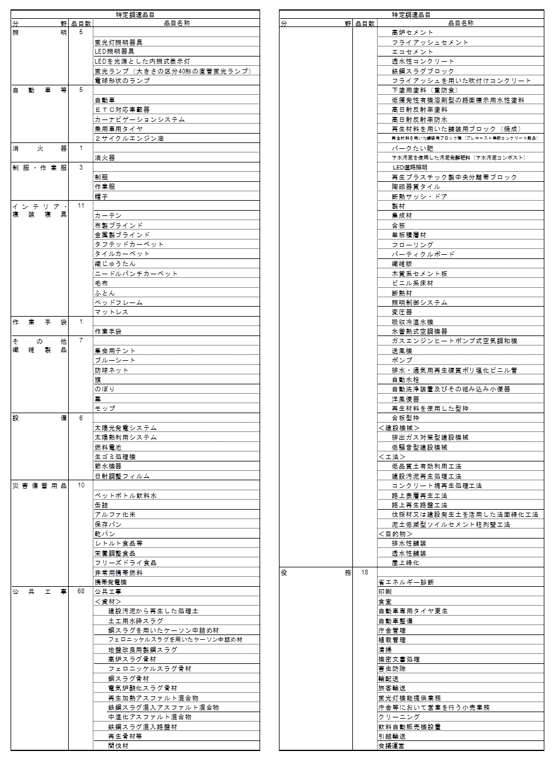

（参考資料２）

環境物品等の調達の推進に関する基本方針（抜粋）

２．特定調達品目及びその判断の基準並びに特定調達物品等の調達の推進に関する基本的事項

(1) 基本的考え方
ア．判断の基準を満たす物品等についての調達目標の設定
各機関は、調達方針において、特定調達品目ごとにその判断の基準を満たすもの（「特定調達物品等」という。）について、それぞれの目標の立て方に従って、毎年度、調達目標を設定するものとする。

イ．判断の基準等の性格
環境物品等の調達に際しては、できる限りライフサイクル全体にわたって多様な環境負荷の低減を考慮することが望ましいが、特定調達物品等の実際の調達に当たっての客観的な指針とするため、特定調達品目ごとの判断の基準は数値等の明確性が確保できる事項について設定することとする。
また、すべての環境物品等は相応の環境負荷低減効果を持つものであるが、判断の基準は、そのような様々な環境物品等の中で、各機関の調達方針における毎年度の調達目標の設定の対象となる物品等を明確にするために定められるものであり、環境物品等の調達を推進するに当たっての一つの目安を示すものである。したがって、判断の基準を満たす物品等が唯一の環境保全に役立つ物品等であるとして、これのみが推奨されるものではない。各機関においては、判断の基準を満たすことにとどまらず、環境物品等の調達推進の基本的考え方に沿って、ライフサイクル全体にわたって多様な環境負荷項目に配慮した、できる限り環境負荷の低減を図った物品等の調達に努めることが望ましい。
さらに、現時点で判断の基準として一律に適用することが適当でない事項であっても環境負荷低減上重要な事項については、判断の基準に加えてさらに調達に当たって配慮されるべく、配慮事項を設定することとする。なお、各機関は、調達に当たり配慮事項を適用する場合には、個別の調達に係る具体的かつ明確な仕様として事前にこれを示し、調達手続の透明性や公正性を確保するものとする。
なお、判断の基準は環境負荷の低減の観点から定められるものであるので、品質、機能等、調達される物品等に期待される一般的事項及び適正な価格については別途確保される必要があるのは当然である。

ウ．特定調達品目及びその判断の基準等の見直しと追加
特定調達品目及びその判断の基準等は、特定調達物品等の開発・普及の状況、科学的知見の充実等に応じて適宜見直しを行っていくものとする。
また、今後、特定調達品目及びその判断の基準等の見直し・追加を行うに当たっては、手続の透明性を確保しつつ、学識経験者等の意見も踏まえ、法に定める適正な手続に従って行うものとする。
エ．公共工事の取扱い
公共工事については、各機関の調達の中でも金額が大きく、国民経済に大きな影響力を有し、また国等が率先して環境負荷の低減に資する方法で公共工事を実施することは、地方公共団体や民間事業者の取組を促す効果も大きいと考えられる。このため、環境負荷の低減に資する公共工事を役務に係る特定調達品目に含めたところであり、以下の点に留意しつつ積極的にその調達を推進していくものとする。
公共工事の目的となる工作物（建築物を含む。）は、国民の生命、生活に直接的に関連し、長期にわたる安全性や機能が確保されることが必要であるため、公共工事の構成要素である資材等の使用に当たっては、事業ごとの特性を踏まえ、必要とされる強度や耐久性、機能を備えていることについて、特に留意する必要がある。また、公共工事のコストについては、予算の適正な使用の観点からその縮減に鋭意取り組んできていることにも留意する必要がある。調達目標の設定は、事業の目的、工作物の用途、施工上の難易により資材等の使用形態に差異があること、調達可能な地域や数量が限られている資材等もあることなどの事情があることにも留意しつつ、より適切なものとなるように、今後検討していくものとする。
また、公共工事の環境負荷低減方策としては、資材等の使用の他に、環境負荷の少ない工法等を含む種々の方策が考えられ、ライフサイクル全体にわたった総合的な観点からの検討を進めていくこととする。
（参考資料３）
特定調達品目検討に当たっての基本的考え方

１．「基本方針」に定める基本的考え方
特定調達品目及びその判断の基準等の検討は、「基本方針」（参考資料２）に定める基本的考え方に基づき実施する。検討に当たっての主要な観点は以下のとおりとする。

① 物品等の品質等の一般的事項を満足していること
- 品質、機能、供給体制等、調達される物品等に期待される一般的事項を満足していること
- 環境負荷低減効果に対してコストが著しく高くない、または、普及による低減が見込まれること

② 環境負荷低減効果が確認できること
- 客観的に環境負荷低減効果が確認できること（環境負荷低減効果の評価方法について科学的知見が十分に整っていること）
- 数値等の明確性が確保できる判断の基準の設定が可能であること

なお、特定調達品目は、国、独立行政法人及び特殊法人が重点的に調達を推進する環境物品等の種類であり、また、グリーン購入法はより環境負荷の少ない物品等への需要の転換を促進することを目的としているため、以下に該当する提案については検討の対象外となる。

- 国及び独立行政法人等による調達がない、または、極めて少ないもの
国等の機関においてある程度調達のあるものが対象となり得る。特定の機関において多くの調達があるようなものについては、その機関の調達方針において対象品目とすることを検討する。
- 判断の基準を満たしたものが十分に普及し、既に通常品となっているもの

２．公共工事における品目検討の考え方
特定調達品目のうち、公共工事に係る品目については、「基本方針」（参考資料２）にも示すとおり、目的となる工作物が、国民の生命、生活に直接的に関連し、長期にわたる安全性や機能が確保されることが必要であるため、公共工事の構成要素である資材等の使用に当たっては、事業ごとの特性を踏まえ、必要とされる強度や耐久性、機能を備えていることについて、特に留意する必要があるなどの特徴を有している。
特定調達品目の検討に当たっては、環境負荷低減効果があり、かつ、国等が調達を推進することにより環境物品等の普及が図られるものを特定調達品目として定めることとし、特に以下の観点から検討を実施する。

①環境負荷低減効果が客観的に認められるもの

②普及の促進が見込まれるもの

③品質確保（安全性、耐久性等）が確実なもの

④コストが適正と判断されるもの

３.その他
上記に示されているもの以外に、法令上や運用上の点から、以下のような事項についても配慮を行いながら検討を行う必要がある。

① 会計法やWTO協定に整合的であること
- 入札参加資格の要件を不必要に制限しないこと
- 多数の者が製造・販売を行っていること（競争性の確保）
- WTOで未だ議論中であるような事項へ配慮（PPM等）

② 特定の特許等に限定するような基準の設定は行わない

③ 全国的な供給が見込まれるものであること
- 全国的な調達に対し、判断の基準を満たしたものの供給が見込まれるものであること
現在、国等の各機関においては、特定調達品目について、原則的に判断の基準を満たすものを購入することとして取り組まれており、高い調達率を維持しているところ。調達が不可能な場合には調達実務における問題も発生する。

④ 環境負荷低減効果について適切な比較対象があること
- 環境負荷低減効果があるということは相対的に比較の対象が必要である
- 不適当な例：畳は藁でできているから環境に良い、金属製の製品はリサイクルされるから環境に良い など

４．素材の評価について

○ 製品の素材は、求められる機能・性能を考慮して選択されていることがほとんどであり、一概に素材の異なる製品間の比較を行うことは適当ではない。

○ 同じ機能・性能を有すると判断され＊、かつ、素材の異なる製品間の比較においては、LCAによる評価が有効であると考えられる場合が多い。（LCAは素材転換による環境影響項目間のトレードオフ関係を把握し、ライフサイクル全般を通じての環境影響改善効果をチェックする方法として有効である。）

○ ただし、LCAによる評価結果は、データの収集方法やシステム境界などの前提条件の設定に依存することもあり、データの正確さやLCA実施の前提条件を十分に把握した上で利用することが必要となる。
また、特定調達品目及びその判断基準の検討においては、特定の製造業者の特定の製品を評価するものではなく、原則として、対象となる製品群を総体として扱う必要があるため、その活用には注意が必要である。
さらに、LCAによる評価を行うものには単に生産工程・製造工程の違いにより、産品の特性に関連しないものの比較を行うものも多いため、このようなものに対する基準の設定においては、WTOにおける議論の状況等も念頭に対応する必要がある。

＊：「同じ機能・性能を有すると判断されるもの」とは、通常の調達者が機能・性能が同一のものとして調達すると一般的に考えることができるもの。

- 素材に関する比較検討の難易度による分類
① 比較の可能性のあるもの
機能・性能について、通常の調達者が同一のものとして調達すると一般的に考えることができるもの。
○ LCAにより客観的な優劣の判断のつく可能性のあるもの^{注}
・重視する環境影響項目が同じで結果にトレードオフが生じないもの
（例：窓付き封筒の石油由来プラと植物由来プラの比較）
○ 客観的な優劣の判断を行うことは困難であるが、LCAによるトレードオフのチェックを行うことが有効であるもの^{注}
・重視する環境影響項目が同じで結果にトレードオフが生じるもの
・素材の違いにより、重視すべき環境影響項目がCO2排出と水質汚濁などのように異なるもの、使用対象目的がリサイクル性向上と軽量化など異なるもの

注：ただし、LCAによる評価は、データの収集方法やシステム境界などの前提条件の設定に依存することもあり、データの正確さやLCA実施の前提条件を十分把握した上で注意して利用することが必要である。現実的には収集できるインベントリデータには限界があり、必ずしも多くのものが容易に比較できるわけではない。

② 比較検討が不適切又は不可能なもの
機能・性能について、通常の調達者が異なるものとして調達すると一般的に考えられるもの
（例：樹脂製、陶製のフラワーポット）
（例：コンクリート、鉄骨、木材の一般的な素材比較）

